AP 6e Informatique

Tableur (1)

Un tableur se présente comme un vaste tableau constitué de cellules dans lesquelles on peut
mettre, entre autre, du texte, des nombres ou des formules. Il permet l’automatisation de calculs
sur les nombreuses données chiffrées que contient ce tableau. Le tableur le plus utilisé est Excel.

Repérage des cellules
À retenir :
Pour nommer une cellule, il faut nommer, en premier, la colonne puis, en second la ligne.

Écrire une formule dans une cellule
A retenir :
Pour écrire une formule dans une cellule, il suffit de la commencer par le signe égal.

À toi de jouer :
- Écrire dans la cellule A1, la somme de 5 et de 4

- Écrire dans la cellule A2, la différence de 5 et de 4

- Écrire dans la cellule A3, la somme de ces deux réponses.

- Écrire dans la cellule C1, le produit des réponses de la question 1 et de la question 2

- Écrire dans la cellule E1, le quotient de la réponse de la question 1 par la réponse de la question 2

Additionner des valeurs
A retenir :
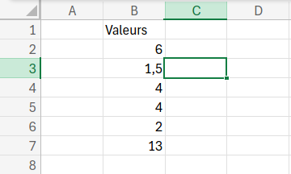
Pour additionner les valeurs disponibles de la cellule B2 à la cellule B7, il faut utiliser la formule =SOMME(B2:B7) dans la cellule C3.
..................................
..................................
30,5

Recopier une formule
Remarques:
- Une cellule est active, si son cadre est plus épais et que le coin du bas à droite de ce cadre possède un petit carré noir qui est une poignée.
- Si vous saisissez cette poignée à l’aide du pointeur (piloté par la souris), vous pouvez la "tirer" vers une autre cellule : cela a pour effet de recopier le contenu de la cellule avec quelques modifications selon son contenu.

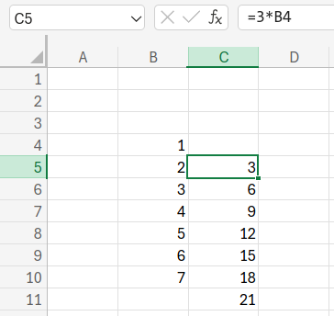
Exemple : Si la cellule C5 contient la formule "=3*B4", en la "tirant" vers le bas, vous obtenez la suite des formules : "=3*B5", "3*B6", …

..................................

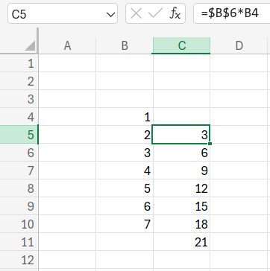
Exemple : Si vous ne voulez pas qu’une partie de la formule soit modifiée lors de la recopie, il faut utiliser le signe $ comme dans l’exemple suivant :
..................................
..................................

